**5. Автоматизация звука С в слогах**

Цели:

* Уточнить артикуляцию и изолированное произнесение звука [с].
* Продолжать формировать длительную, направленную воз­душную струю.
* Продолжать учить произносить звук [с] в прямых слогах.
* Упражнять в определении наличия звука в слогах.
* Закрепить названия основных и оттеночных цветов.
* Развивать внимание, мышление, мелкую моторику.

Оборудование: большой конверт с вложенными в него разноцветными конвертами с заданиями; картинки-символы к артикуля­ционным упражнениям; схема артикуляции звука [с]; кар­точки для упражнения «Доскажи словечко»; картинка «Саня»; трафарет «Пузыри» (разные по размеру круги); картинки-половинки: лиса, бусы, коса, весы, оса, часы, колесо.

1. Организационный момент.

Логопед. Мне сегодня передали конверт и сказали от­крыть на занятии. Давай узнаем, что же в этом конверте? Может, это письмо от кого-нибудь?

2. Открываем конверт. Но что это?! В нем еще конверт, синего цвета! А в этом конверте... какие-то картинки. Что же они означают? Посмотри-ка, язычок твой обрадовался: «Я знаю! Это для меня упражнения!» Давай сделаем гимнастику для язычка и посмотрим, что будет дальше (ребенок выполняет упражнения, символы к которым показывает логопед: «За­бор», «Лопата», «Подуем на лопату», «Трубочка», «Чистим нижние зубки», «Горка», «Ветерок летит с горки», «Язычок отдыхает»).

3. Тут еще один конверт. Какого он цвета? (Желтого.) Откроем его. В нем схема. Нужно попытаться эту схему про­читать.

Поставь зубки заборчиком, язык спрячь в кроватку за ниж­ние зубки, приподними язычок горкой и спусти с горки ветерок. Что же получилось? (Ребенок выполняет действия и про­износит звук [с].) Правильно, получилась песенка насоса — с-с-с. Повтори ее еще раз.

4. Вынимай следующий конверт. Какого он цвета? (Зеленого.) Открой его аккуратно: с-с-с. Из конверта высыпа­лись карточки и подписи к ним . Давай попробуем с ними разобраться. Здесь написано «глобу». Не понятно! Наверное, нужно слово закончить, а поможет тебе звук [с]. Итак, я чи­таю слово, а ты в конце произносишь звук [с], и подбираешь нужную картинку. (Логопед, про­говаривая слово без последнего звука, выкладывает перед ре­бенком карточки с картинками: глобус, автобус, насос, ана­нас, абрикос, пылесос.)

Чтобы звук больше не терялся, поймай его и крепко со­жми в кулачке. Слушай внимательно. Как только услышишь звук [с], сожми крепко кулачок: фа, са, та, ши, хы, сы, фу, зу, су, фо, со, шо. Какой звук ты сейчас ловил?

Ребенок. С-с-с.

5. Логопед. Достань из большого конверта красный кон­верт. Что в нем лежит? (Фотография.) На фотографии Саня пус­кает пузыри. Я хочу тебя научить пускать пузыри. Нужно обве­сти трафарет и произнести: с-са. Вот и получился первый пу­зырь (аналогично отрабатываются слоги с-сы, с-сэ, с-со, с-су).

6. А это какой конверт? (Голубой.) Посмотри, здесь какие-то половинки. Давай попробуем из них составить целые кар­тинки. Я начну, а ты мне поможешь. Вот первая половинка:  
бу. Клади вторую половинку и договаривай слово: сы. Теперь соберем следующую картинку: о — са, ли — са, ве — сы, коле — со, ко — сы, ча — сы.

Логопед выкладывает половинку картинки и про­говаривает начало слова, а ребенок, собрав целую картинку, договаривает слово слогом.

7. Вынимай следующий конверт. Какого он цвета? (Фиоле­тового.) Ой, сколько картинок из него высыпалось! Давай их рассмотрим (картинки: стол, стакан, ягоды, иголка, яблоко, ножницы, конфета, замок, хлеб, ведро, матрешка, лампочка).

Найди среди этих предметов только железные (зеленые, острые, тяжелые, деревянные, съедобные, хрупкие).

Ребенок показывает картинки по словесной инструкции логопеда.

8. У нас остался последний конверт розового цвета, а в нем волшебная веревочка. Повторяй за мной волшебные слова, и развязывай бантики, потом посмотрим в кого она превратится.

са - са; со - со; сы - сы; сэ - сэ; су - су; ас - ас; ос - ос; ыс - ыс;

Веревочка превратись… Ой, это сороконожка!

Бежала сороконожка, по дорожке

Бежала к (имя ребенка) ножкам.

9. Большой конверт пустой. Осталось узнать, кто же при­слал нам все эти задания?

Узнать не сложно. Вот вопрос:

У кого длинный нос?

Дружит он с Пьеро,

С Мальвиной.

Кто же это?.. (Буратино).

Логопед разворачивает конверт, а внутри кармашек, где лежит изоб­ражение Буратино.

10. Домашнее задание. Раскрась лису и выучи чистоговорку про нее, на следующем занятии расскажешь.

Са – са – са по лесу бежит лиса, ас – ас – ас лиса боится нас.

Со – со – со она катит колесо, ос – ос – у нее холодный нос.

Су – су – су у нас холодно в лесу, ус – ус – ус лису я не боюсь.

Сы – сы – сы пушистый хвостик у лисы, ыс – ыс – ыс лиса бежит на мыс.

11. Итог занятия.

Логопед. Оказывается, Буратино решил проверить, спра­вишься ли ты с его заданиями. Но у тебя был замечательный помощник — звук, который ты так красиво сегодня произно­сил. Какой это звук?

Ребенок. С-с-с

Схемы для конверта синего цвета:

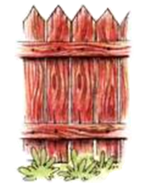 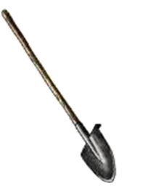

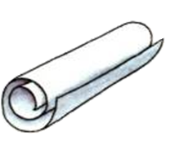 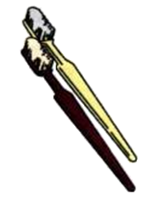

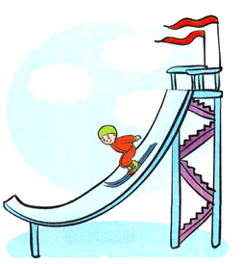 

Конверт желтого цвета. Схема:

 + 

+ = 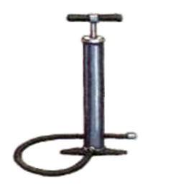

Конверт оранжевого цвета:

 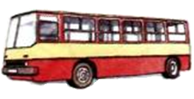

 

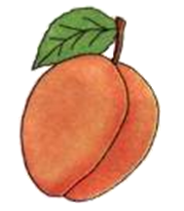 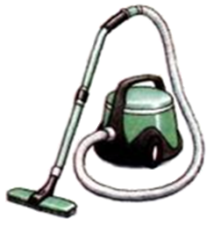

*глобу Автобу*

*насо Ана­на*

*Абрико Пылесо*

Конверт красного цвета:

  

 



Конверт голубого цвета:

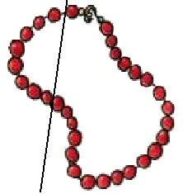 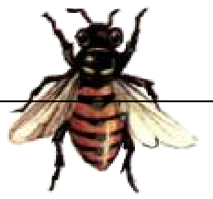

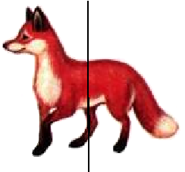 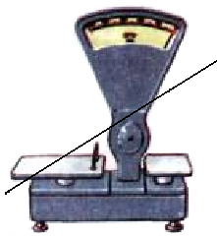

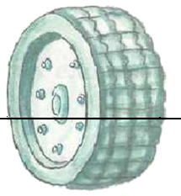 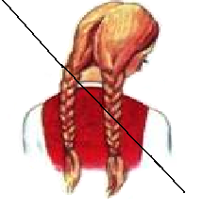

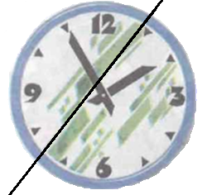

Конверт фиоле­тового цвета:

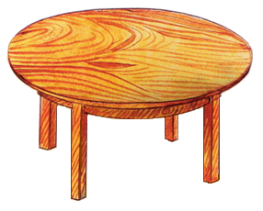 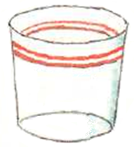

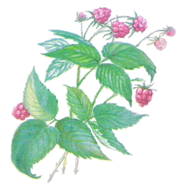 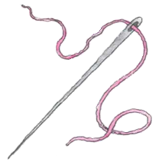

 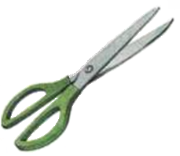

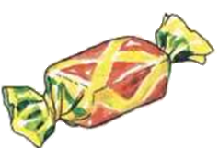

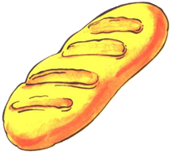 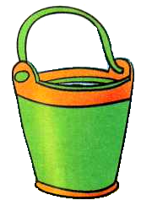

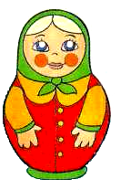 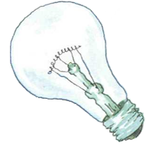

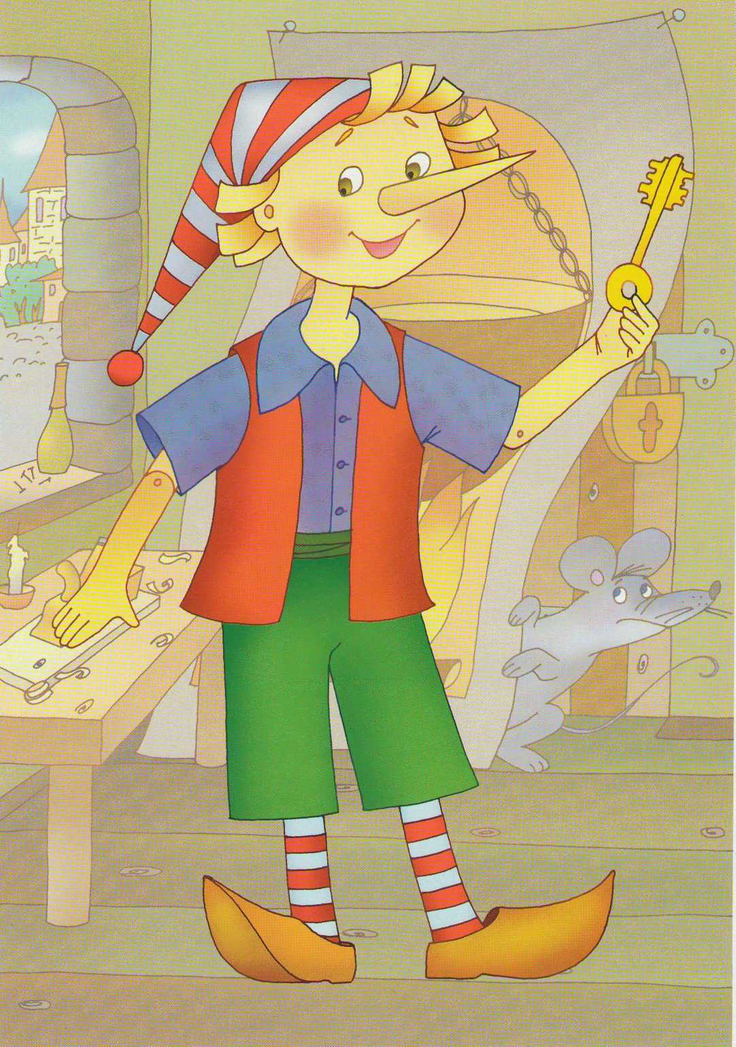

Раскрась лису и выучи чистоговорку про нее, на следующем занятии расскажешь.

Са – са – са по лесу бежит лиса, ас – ас – ас лиса боится нас.

Со – со – со она катит колесо, ос – ос – у нее холодный нос.

Су – су – су у нас холодно в лесу, ус – ус – ус лису я не боюсь.

Сы – сы – сы пушистый хвостик у лисы, ыс – ыс – ыс лиса бежит на мыс.

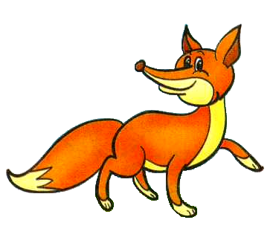

Раскрась лису и выучи чистоговорку про нее, на следующем занятии расскажешь.

Са – са – са по лесу бежит лиса, ас – ас – ас лиса боится нас.

Со – со – со она катит колесо, ос – ос – у нее холодный нос.

Су – су – су у нас холодно в лесу, ус – ус – ус лису я не боюсь.

Сы – сы – сы пушистый хвостик у лисы, ыс – ыс – ыс лиса бежит на мыс.